АДМИНИСТРАЦИЯ
ГОРОДСКОГО ПОСЕЛЕНИЯ ИГРИМ
Березовского района
Ханты-Мансийского автономного округа – Югры

ПОСТАНОВЛЕНИЕ

от «17» августа 2023 год № 94
пгт. Игрим

О выдаче разрешения на размещение объекта на землях, находящихся в государственной собственности, без предоставления земельных участков и установления сервитута, публичных сервитутов

В соответствии с пунктом 3 статьи 39.36. Земельного кодекса Российской Федерации, постановлением Правительства Российской Федерации от 03.12.2014 № 1300 «Об утверждении перечня видов объектов, размещение которых может осуществляться на землях или земельных участках, находящихся в государственной или муниципальной собственности, без предоставления земельных участков и установления сервитута, публичных сервитутов», постановлением Правительства Ханты-Мансийского автономного округа-Югры от 19.06.2015 № 174-п «О порядке и условиях размещения объектов, виды которых установлены Правительством Российской Федерации и размещение которых может осуществляться на землях или земельных участках, находящихся в государственной или муниципальной собственности, без предоставления земельных участков и установления сервитута, публичных сервитутов в Ханты-Мансийском автономном округе - Югре», постановлением Правительства Ханты-Мансийского автономного округа-Югры от 11.07.2014 № 257-п «Об установлении перечня случаев, при которых не требуется получение разрешения на строительство на территории Ханты-Мансийского автономного округа –Югры», и на основании поданного заявления муниципального казенного учреждения «Управление капитального строительства и ремонта Березовского района», администрация городского поселения Игрим

ПОСТАНОВЛЯЕТ:

1. Разрешить муниципальному казенному учреждению «Управление капитального строительства и ремонта Березовского района» размещение сетей электроснабжения объекта: «Строительство блочно-модульной котельной тепловой мощностью 18МВт с заменой участка тепловой сети в пгт.Игрим» (Линии электропередачи классом напряжения до 35кВ, а также связанные с ними трансформаторные подстанции, распределительные пункты и иное предназначенное для осуществления передачи электрической энергии оборудование, для размещения которых не требуется разрешения на строительство) на землях, находящихся в государственной собственности, без предоставления земельных участков и установления сервитута, публичных сервитутов, расположенного в Ханты-Мансийском автономном округе-Югра, в Березовском районе, в пгт.Игрим, на землях населенного пункта, в кадастровом квартале 86:05:0324059, площадью 90 кв.м., в соответствии со схемой границ земель, предполагаемых к использованию для размещения объекта, на кадастровом плане территории согласно приложению к настоящему постановлению.
2. Муниципальное казенное учреждение «Управление капитального строительства и ремонта Березовского района» обязано:
2.1. Использовать земли в соответствии с целевым назначением и разрешенным использованием;
2.2. В случае, если использование земельных участков на основании данного разрешения на размещение объекта приведет к порче или уничтожению плодородного слоя почвы в границах земельных участков, указанных в пункте 1 настоящего постановления:
- привести земельные участки в состояние, пригодное для их использования в соответствии с разрешенным использованием;
- выполнить необходимые работы по рекультивации земельных участков.
3. Срок действия разрешения: 1 год.
4. Разрешение досрочно прекращает свое действие со дня принятия решения (заключения договора или соглашения) в случаях если:
- земельный участок, используемый на основании разрешения, предоставлен в собственность, аренду, постоянное (бессрочное) пользование, безвозмездное пользование юридическому лицу, индивидуальному предпринимателю или гражданину либо в отношении него (используемых на основании разрешения земель) заключено соглашение об установлении сервитута, принято решение об установлении публичного сервитута, за исключением случая, предусмотренного пунктом 4 статьи 39.36 Земельного кодекса Российской Федерации;
- заявитель представил в уполномоченный орган письменное обращение о досрочном прекращении действия разрешения.
В данном случае в течение 5 (пяти) рабочих дней со дня принятия решения (заключения договора или соглашения), получения письменного обращения в случаях, указанных в данном пункте, направляется уведомление о прекращении действия разрешения заявителю и в Березовский отдел Управления Федеральной службы государственной регистрации, кадастра и картографии по Ханты-Мансийскому автономному округу – Югре.
5. Отделу по земельному и муниципальному хозяйству администрации городского поселения Игрим в срок не более 3 (трех) рабочих дней со дня принятия решения о выдаче разрешения направить его заявителю.
6. Отделу по земельному и муниципальному хозяйству администрации городского поселения Игрим в срок не более 10 (десяти) рабочих дней со дня принятия решения о выдаче разрешения направить его копию в Березовский отдел Управления Федеральной службы государственной регистрации, кадастра и картографии по Ханты-Мансийскому автономному округу – Югре.
7. Настоящее постановление вступает в силу после его подписания.
8. Контроль за выполнением настоящего постановления оставляю за заместителем главы городского поселения Игрим С.А.Храмиковым.

И.о. главы поселения Ю.А.Сорочук

УТВЕРЖДЕНА
постановлением администрации
городского поселения Игрим Березовского района
от 17 августа 2023 № 94

Схема расположения земельного участка
на кадастровом плане территории

Кадастровый квартал: 86:05:0324059
Система координат: ХМАО- Югра 86 зона

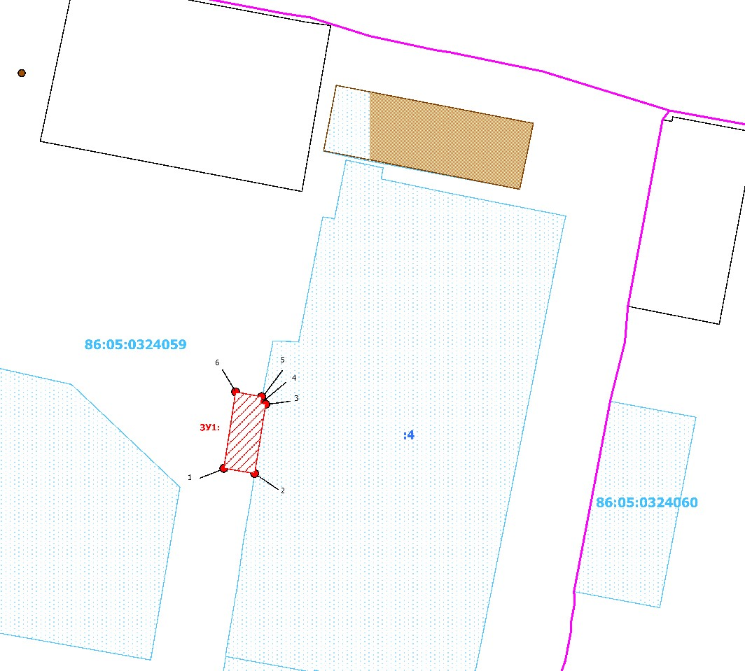
Условные обозначения
Масштаб 1:800
:ЗУ1 - обозначения образуемых земельных участков
86:05:0324059 - обозначения кадастровых кварталов
:4 - обозначения земельных участков по сведениям ГКН

 |  |  |  | Система координат МСК86_Зона_1
Условный номер земельного участка :ЗУ1 |  |  |  | Площадь земельного участка, м² 90
Обозначение характерных точек границы | Координаты |  | Обозначение характерных точек границы |  | Координаты
Обозначение характерных точек границы | X | Y |  |  | X | Y
1 | 2 | 3 | 1 |  | 2 | 3
1 | 1206338.955 | 1719689.470 | 4 |  | 1206351.590 | 1719696.670
2 | 1206337.935 | 1719695.424 | 5 |  | 1206352.820 | 1719696.805
3 | 1206351.380 | 1719697.580 | 6 |  | 1206353.737 | 1719691.723

